Лексическая тема «Неделя добрых книг»

18 мая – 25 мая.

Рекомендована для родителей группы

раннего возраста.

Воспитатели Корнилова Н.С., Гизятулина Д.М

**Программное содержание: Прививать любовь к детской литературе**

**Развивать восприятие детей, способствовать связи восприятия со словом и дальнейшим действием; учить детей использовать слова-названия для более глубокого восприятия различных качеств предметов.Совершенствовать уровень накопленных практических навыков: побуждать детей к использованию различных способ для достижения цели. Стимулировать ребёнка повторять слова и фразы из знакомых сказок, способствовать проявлению самостоятельности, активности в игре с персонажами-игрушками. Вызвать эмоциональный отклик на музыкальное сопровождение, побуждать их выполнять совместные движения под музыку.**

В последнее время во всём мире значительно снизился интерес к книге. У нас, некогда самой читающей нации в мире, чтение перестаёт быть безусловной национальной ценностью. Современный человек активно осваивает аудиовизуальную культуру. Книга постепенно уходит на второй план, чтение перестаёт быть процессом воспитания собственной души, требующим от человека большой работы ума и сердца, переживания, осмысления. Значение хорошей книги в жизни человека сложно переоценить. Она помогает нам разбираться в сложных обстоятельствах жизни, учит нас уважать человека и правильно оценивать самих себя. Чтение развивает интеллект, формирует духовно зрелую, образованную личность. Читающий человек –мыслящий человек. Вот почему так важно прививать детям любовь к книге начиная с дошкольного возраста. Ведь книга способствует расширению горизонта детского знания о мире, помогает ребёнку усвоить образцы поведения, воплощённые в тех или иных литературных героях, формирует начальные представления о прекрасном.

**Беседа «Какие бывают книги»**

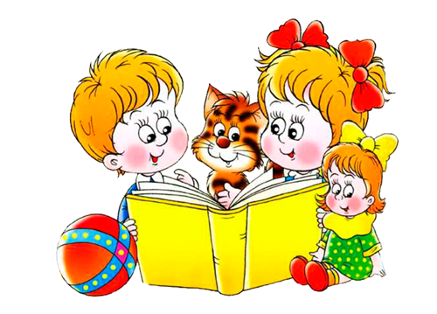

Дать детям понятие, что книга - друг детей! Расскажите, о чем нам могут рассказать книги. Вспомните и перечислите любимые и знакомые ребенку сказки.

Воспитывать бережное отношение, любовь к книге! Если в доме есть книга, которая требует ремонта, самое время вместе с малышом постараться отремонтировать книгу. Тем самым можно доступно и легко объяснить ребенку, почему нельзя книгу рвать, рисовать на страницах, кидать на пол и т.д.

Закрепите с ребенком название частей книги- обложка, есть рисунки, которые называются иллюстрациями, есть страницы, есть размер.

Дорогие родители! Мы хотели бы предложить изготовить книжку-малышку вместе со своим ребенком Книжка-малышка может быть маленькой или большой, главное, чтобы ребенку было удобно держать ее в руках и хотелось рассматривать. По сути, это своеобразный гибрид книги и игрушки, развивающий и мышление, и память, и мелкую моторику. Развивающие книжки могут быть не только разного размера, но и разного содержания, которое зависит от возраста и интересов конкретного ребенка, от желания родителей и т.д. Словом, нет никаких ограничений.

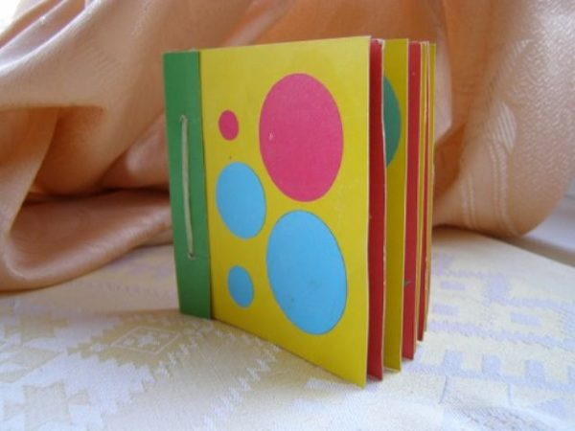

**Книжка-малышка «Изучаем геометрическое фигуры»**

Вам понадобятся:

цветной картон;

цветная бумага; клей-карандаш;

нитки; простой карандаш; ножницы;

игла; линейка; шаблоны фигур.

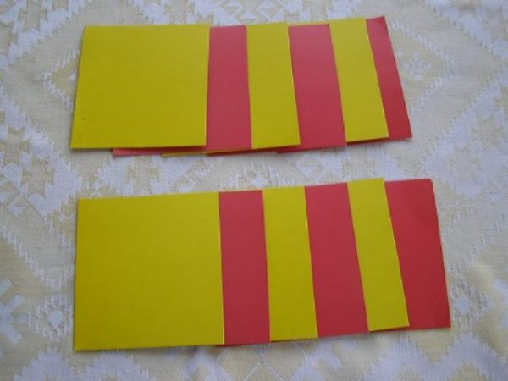1)Для изготовления понадобится два листа цветного картона.

Каждый из них нужно разделить на 6 равных частей.

Разрезать картонные листы по намеченным линиям.

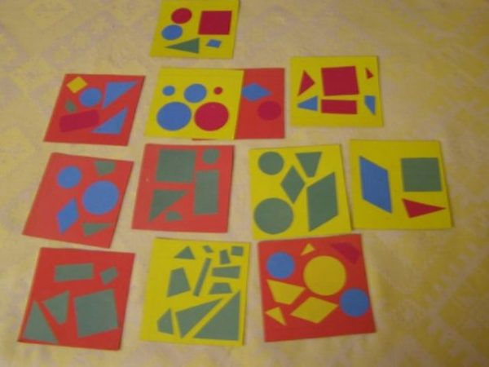

2) Используя готовый шаблон, вырезать из цветной бумаги разные

геометрические фигуры. Вместе с ребенком наклеить вырезанные из цветной бумаги геометрические фигуры на картонные листы в произвольном порядке. Стараться, чтобы на каждом листе были разные фигуры, комбинировать цвета, формы, размеры и прочее.

3) А теперь осталось вырезать корешок для книжки, аккуратно сложить карточки, проделать отверстия, продеть прочной нитью и собрать книжку.

**«Колобок»- рисуем пластилином.**

**Прочитайте еще раз вместе с ребенком сказку «Колобок», рассмотрите иллюстрации к сказке. Предложите ребенку нарисовать колобка, но не красками, а пластилином. Для такой техники родителям нужно предварительно разогреть в руках пластилин. Подготовьте шаблон с контуром колобка. Колобок может сидеть на окошке, или катиться по дорожке, а может вы вместе с ребенком решите, что колобок будет с лисичкой.**

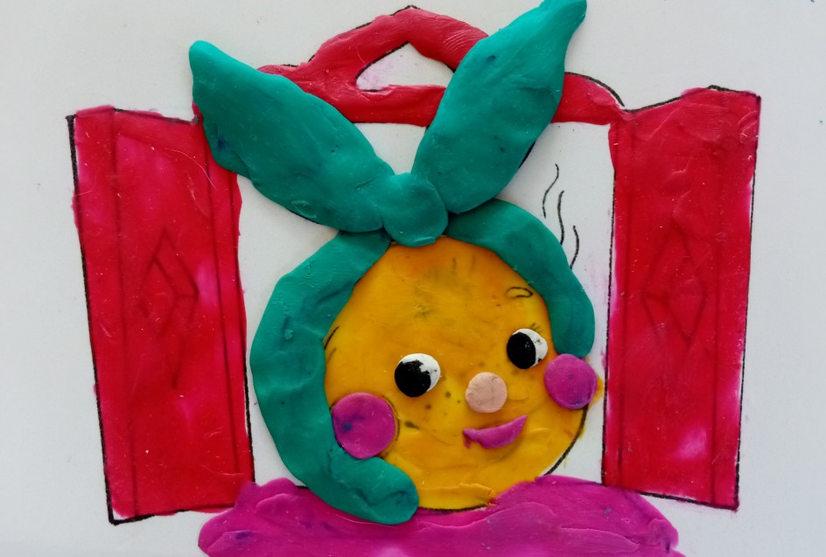

**Ребенок отщипывает кусочек пластилина, скатывает шарик круговыми движениями. Готовый шарик малыш расплющивает, растягивает на рисунке. Взрослый помогает при необходимости, следит чтобы ребенок старался не выходить за контур.**

***«Репка»-рисуем солью.***

Прочитайте еще раз вместе с ребенком сказку «Репка», рассмотрите иллюстрации к сказке *или* использовать настольный театр «Репка». Для такой техники можно использовать клеенку, цветную соль, лист ватмана с нарисованной репкой, клей ПВА***.***

*После просмотра иллюстраций к сказке, вы даете ребенку лист с нарисованной репкой и* **говорите:»** Вот и репка наша тут. А, какая репка? (беля, круглая)

 Да, у нас репка совсем не желтая, а белая. А давай сейчас станем волшебниками и раскрасим нашу репку, но не красками, а солью. Посмотри, какая у меня соль, какого она цвета? (желтая)

**Потом мы намажем клеем репку и возьмем желтую соль и будем сыпать.**

*Ребенок сыпет соль на оклеенную репку. Родитель следит, что бы ребенок в рот не брал соль.*

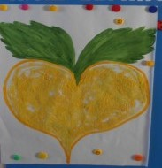

***Как покрасить соль дома***

***Первый способ:***

Покраска соли – увлекательное занятие для ребенка. Я сначала боялась, что соль – слишком едкая среда для детских ручек, но, например, при покраске соли пищевыми красителями или гуашью ребенок соли вообще не касается – все делается ложечкой. Поэтому с некоторых пор покраской соли у меня занимается дочь, конечно же, под моим контролем. Ниже я расскажу про три самых распространенных способа получения цветной соли.

На всякий случай уточню, что соль мы красим мелкую – "Экстра".

Насыпаем соль в новый полиэтиленовый пакет.

Цветная соль используется в декоре довольно часто. Для внешнего декора – открытых поверхностей, например, на клей для украшения ваз, бутылок, поделок и аппликаций. И для внутреннего – для рисования солью, изготовления насыпушек, бутылок с цветной солью и т.п.

**Как покрасить соль пищевыми красителями**

Насыпаем соль в новый полиэтиленовый пакет.

Добавляем пищевой краситель. Для получения насыщенного цвета нужно брать больше пищевого красителя и меньше соли. У меня на 200 грамм соли ушло 8 капель пищевого красителя, но мне нужен

был не очень яркий цвет. Теперь пакет завязываем. И ребенок или вы начинайте его перетирать, мусолить в руках. Сразу можно ссыпать в баночку и хранить. Влаги там почти нет.

**Как покрасить соль гуашью**

Итак, насыпаем соль в пакет.

Гуашь немного разводим водой, чуть-чуть, если она итак жидкая, или чуть больше, если подсохла.

Выливаем в пакет с солью. Завязываем. Перетираем.

Теперь перекладываем смесь в емкость, которую можно использовать в микроволновке и ставим на 1-3 минуты в зависимости от того количества соли, которое получилось.

Влага моментом испаряется. Теперь ждем, пока остынет. Образовавшиеся комочки можно раздробить при помощи пестика и ступки, можно засыпать в пакет и прокатать скалкой или просто размять руками – у кого что будет под рукой.

Минусы этого способа покраски в том, что нужно заморачиваться с просушкой соли. Но, в конце концов, пару минут в микроволновке не так критично, как некоторые советуют соль по два часа прокаливать в духовке.

**Как покрасить соль цветными мелками**

Можно перетирать обычный  [мелок](http://go.sablezubka.ru/go=http:/www.labirint.ru/office/79987/?p=10167) с солью в какой-то мисочке, или на разделочной доске измельчить его скалкой или бутылкой. Это довольно пыльное занятие, если есть ступка – лучше воспользоваться ей.

Измельчаем мел, добавляем соль и смешиваем.

Соль сразу готова к использованию. Несомненный плюс этого способа покраски состоит в том, что соль получается цвет в цвет такая же, как мелок. Мелкие частицы мелка обволакивают более крупные частицы соли, тем самым получается такой же цвет, как у мелка. Кроме того, соль сразу же готова к использованию без дополнительных телодвижений с просушкой и т.п.

Какой способ получения цветной соли вам больше подходит – решайте сами!

**В процессе покраски соли ребенок**

**Получает микро-массаж ручек, что позволяет развивать мелкую моторику.**

**Изучает и повторяет цвета.**

**Получает гигиенические навыки (приучается к тому, что красителей лучше не касаться руками, гуашь и крошка от мелков отмывается хорошо, а акрил плохо).**

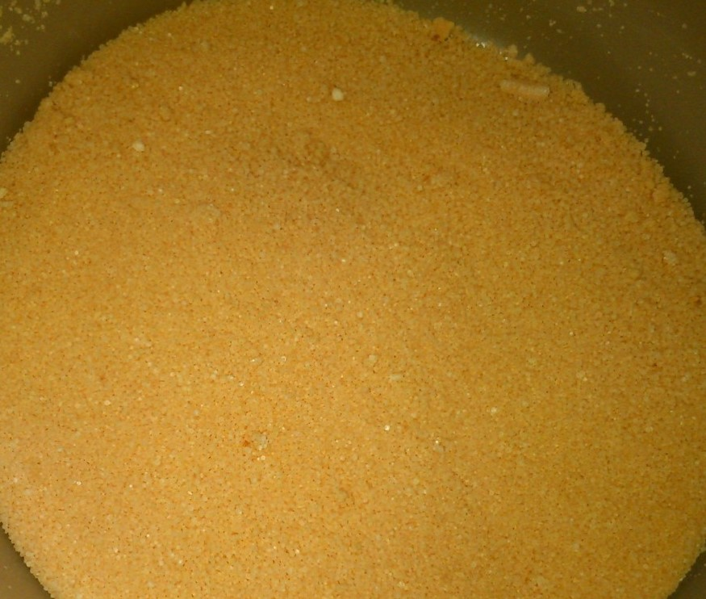

***Соленое тесто для лепки.***

***Мы предлагаем классический рецепт соленого теста для лепки.  
Вам понадобится:  
1 стакан муки  
1/2 стакана соли  
60 мл. воды  
Все ингредиенты перемешать между собой до получения однородной массы.  
Из соленого теста можно выполнить массу интересных поделок, например, колобка.  
Из небольшого куска теста катаем шарик.***

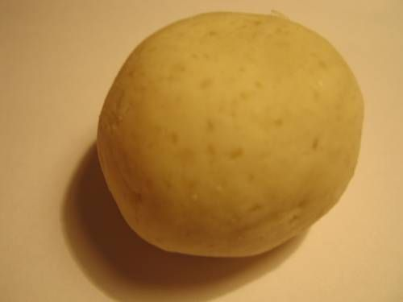

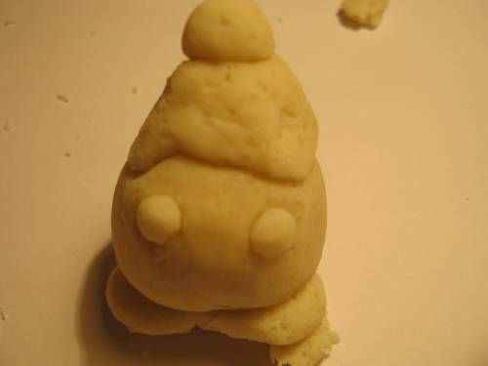***Делаем из теста мелкие детали: носик, глазки, шапочку, ножки.***

***Колобка кладем в духовку на сушку. Сушить следует при 180 градусах.***

***После сушки, при помощи гуаши, красим нашего колобка из соленого теста. Вот такую миленькую поделку можно получить из соленого теста.***

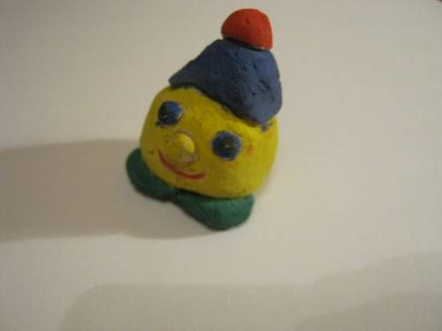

***Загадки по любимым сказкам*:**

Из муки он был печен

На сметане замешен

На окошке он студился

По дорожке он катился …………………. (*КОЛОБОК*)

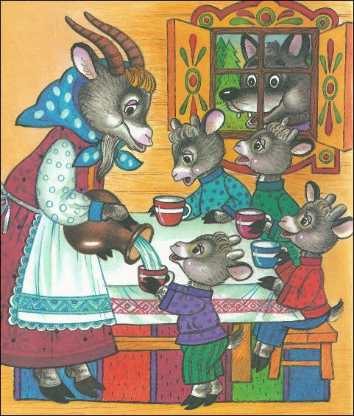Жили-были семь ребят-

Белых маленьких козлят

Мама очень их любила

Молочком детей поила

Тут зубами щелк –да щелк

Появился серый волк…………………… (*Волк и семеро козлят*)

**Совместные игры с детьми**

Репка (игра- зарядка)

В огороде дедка репку посадил (присели)  
И водой из лейки репку он полил (тихонько поднимаемся)  
Расти, расти, репка, и сладка, и крепка (тянемся вверх на носочках)  
Выросла репка всем на удивленье (подняли плечики)  
Большая – пребольшая, всем хватит угощенья (руки в стороны)  
Выросла репка и сладка, и крепка (тянемся вверх на носочках)  
Выросла репка и сладка, и крепка (тянемся вверх на носочках)

**Пальчиковые игры с детьми**

**Репка**   
Репку мы сажали («роете» пальчиками в детской ладошке лунку),  
Репку поливали (показываете пальчиками, как льется вода из лейки),  
Вырастала репка (показываете, как растет, выпрямляете постепенно пальчики)  
Хороша и крепка (оставьте ладони открытыми, а пальцы согните как крючочки)!  
Тянем-потянем (руки сцепляются и тянут – каждый в свою сторону),  
Вытянуть не можем (потрясли кистями рук),  
Кто же нам поможет ?  
Тянем-потянем, тянем-потянем!  
Ух ,вытянули репку ! (расцепили руки, потрясли кистями

Теремок

Стоит в поле теремок, теремок. (Дети соединяют кончики пальцев рук над головой.)

Он не низок не высок, не высок. (Приседают, опуская руки вниз, встают, поднимая руки вверх)

На двери висит замок, да замок (Руки сомкнуты ладонями и пальцами.)

Кто его открыть бы смог? (Поднимают плечи вверх, опускают.)

Слева зайка, справа мышка, (Дети занимают свои места около теремка.)

Отодвиньте-ка задвижку. (Тянут руки в разные стороны, но пальцы в «замке»).

А лягушка, и медведь (Занимают свои места около теремка.)

Тоже терем хотят отпереть. (Сильно сжимают пальцы. )

А лисичка и волчок открывают теремок! (Открывают «замок» — рассоединяют пальцы по одному и раз водят руки в стороны).

Упражнение «Зайка серенький сидит»

Зайка серенький сидит и ушами шевелит –

Вот так, вот так! И ушами шевелит. (Ручки над головой – «заячьи ушки»)

Зайке холодно сидеть, надо лапочки погреть. (Обхватываем себя руками)

Вот так, вот так! Надо лапочки погреть. (Потираем ладошки)

Зайке холодно стоять, надо зайке поскакать. (Обхватываем себя руками)

Вот так, вот так! Надо зайке поскакать. (Прыгаем на месте)

Зайку волк напугал – зайка тут же убежал! (Закрываем глазки ладошками)

**Чтение художественной литературы:**

Русские народные сказки: Коза-дереза, Колобок, Курочка Ряба, Маша и Медведь, Репка, Теремок, Три медведя. Бычок – смоляной бочок, Зайкина избушка, Зимовье зверей, народная сказка Петушок и бобовое зернышко, Снегурочка, Снегурушка и Лиса.

Сказки русских писателей: «Зайкин кораблик» Владимир Сутеев; «Кто сказал мяу?» Владимир Сутеев; «Мойдодыр» Корней Иванович Чуковский; «Сказка о глупом мышонке». Самуил Маршак, «Сказка об умном мышонке» Самуил Маршак; «Радость» Корней Иванович Чуковский; «Телефон» Корней Иванович Чуковский; «Терем-теремок» Владимир Сутеев; «Три котёнка» Владимир Сутеев; «Цыпленок и Утенок» Владимир Сутеев; «Черепаха» Корней Иванович Чуковский ,«Бабочка» Владимир Сутеев; «Котауси и Мауси» Корней Иванович Чуковский , Самуил Маршак Петух и краски. Владимир Сутеев Под грибом.

Сказки зарубежных писателей: «Волк и семеро козлят», «Горшочек каши» Братья Гримм.

Можно попробовать поиграть с детками в театрализованные игры к примеру, такие как:

Выросла репка большая-пребольшая

Задачи:

Прочитать детям сказку.

Приучать слушать рассказ, используя наглядное изображение .Инсценированные сказки на фланелеграфе

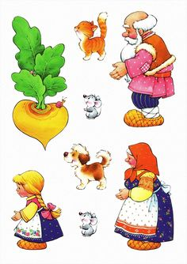

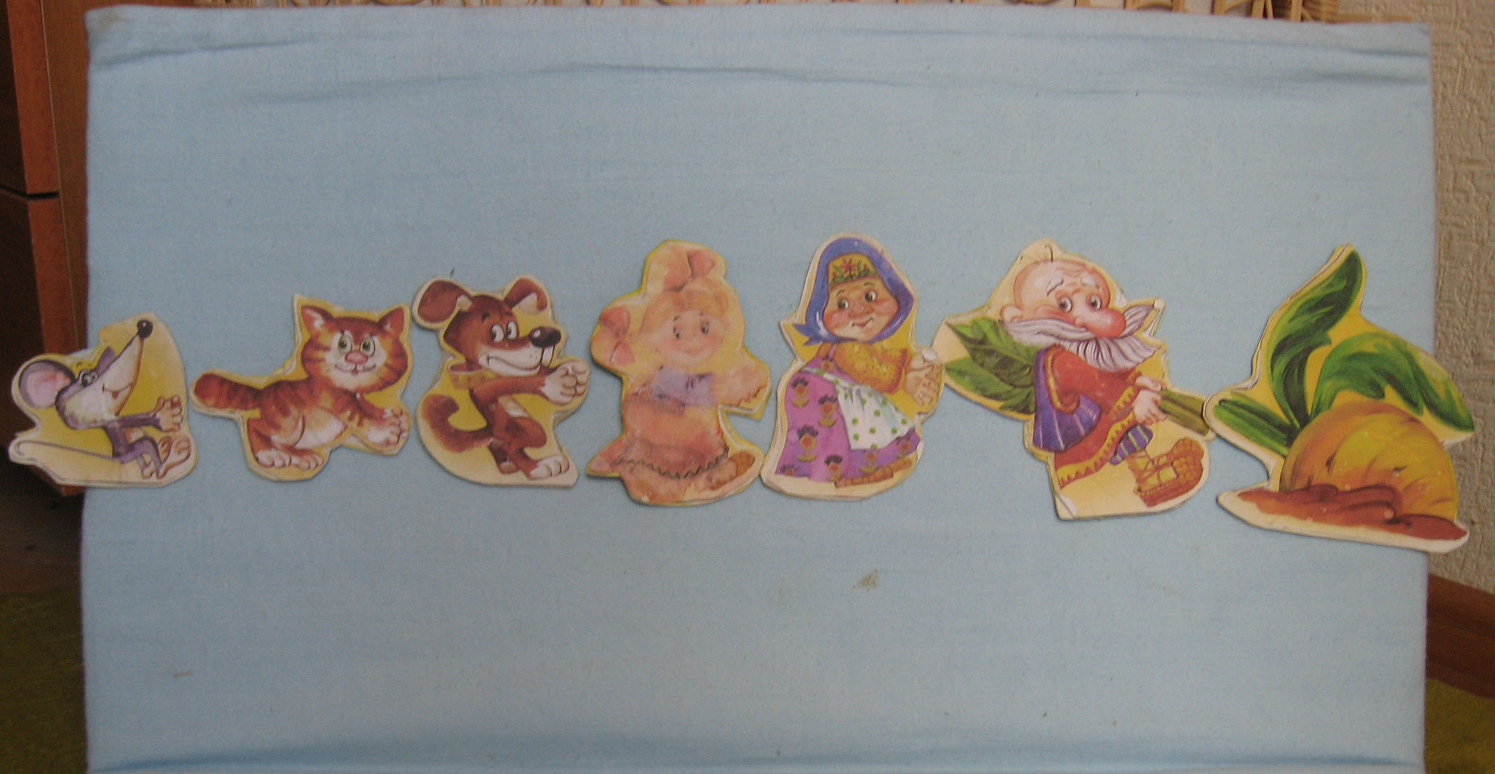

А. Барто «Игрушки»

Задачи:

Познакомить со стихотворениями.

Учить детей при повторном чтении выполнить характерные действия, повторяя за взрослым строки текста

Формировать умение мимикой, жестами, движением передавать основные эмоции.

Поощрять готовность детей участвовать.

Сказка «Колобок»

Задачи:

Пробуждать интерес к театрализованной игре путем первого опыта общения с персонажами.

Предложить детям следить за развитием сюжета с опорой на иллюстрации,

Развивать внимание и наглядно - действенное мышление;

Учить называть персонажей и их действий. Закреплять в речи названия животных и их признаков; расширять активный словарь: круглый, румяный, рыжая и хитрая, косолапый и т. д.

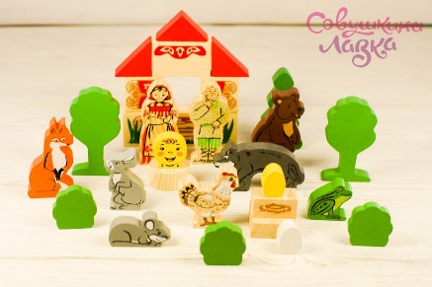

Народная игра: «Зайка серенький сидит»

Задачи:

Совершенствовать умение обследовать предметы, учить рассматривать, ощупывать;

Учить выполнять движения по показу взрослого и произносить слова песенки

Развивать эмоциональную отзывчивость, желание общаться со сверстниками, играть дружно;

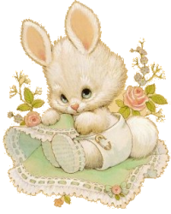

Игра – ситуация «Для деда, для бабы Курочка-Ряба яичко снесла золотое».

Задачи

Стимулировать эмоциональное восприятие детьми театрализованной игры и активное участие в ней;

Развивать двигательную активность детей. Пересказ сказки с движениями.

Закреплять умения имитировать движения

Театрализованная игра по сказке используются все виды театра

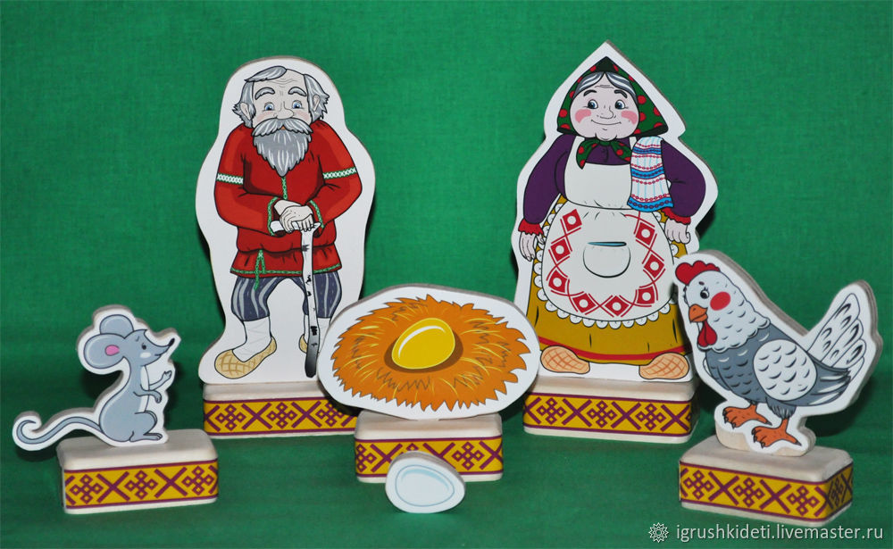

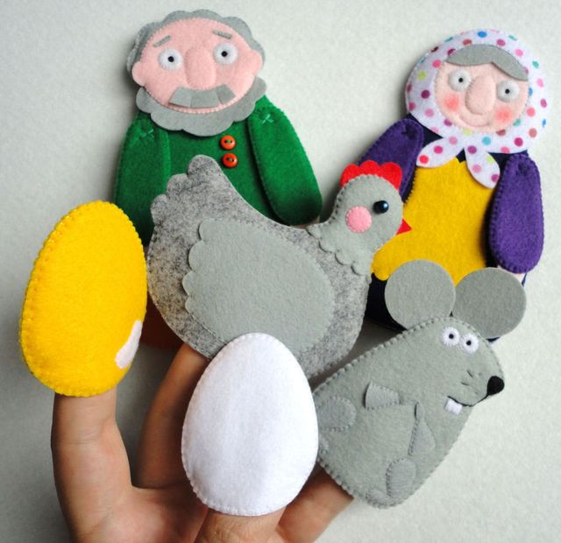

«Где мы были, мы не скажем, а что делали — покажем»

Задачи: Поощрять попытки детей участвовать в коллективном разговоре, принимать совместные решения; развивать творческое воображение; побуждать детей к импровизации.

С помощью считалки выбирается водящий. Он выходит из комнаты. Дети договариваются, что и как будут изображать. Водящий возвращается и спрашивает: «Где вы были, мальчики и девочки? Что вы делали?» Дети отвечают: «Где мы были, мы не скажем, а что делали — покажем».

Дети показывают действия, которые придумали.

В процессе игры взрослый вначале советует, что и как можно изобразить. Когда дети освоятся, он только подсказывает, что изобразить, а как это сделать, они решают сами.(показ сказочного персонажа)

Сказка «Козлятки и волк»

Задачи:

Познакомить детей с произведением, учить следить за развитием сюжета с опорой на иллюстрации. Во время режимных моментов.

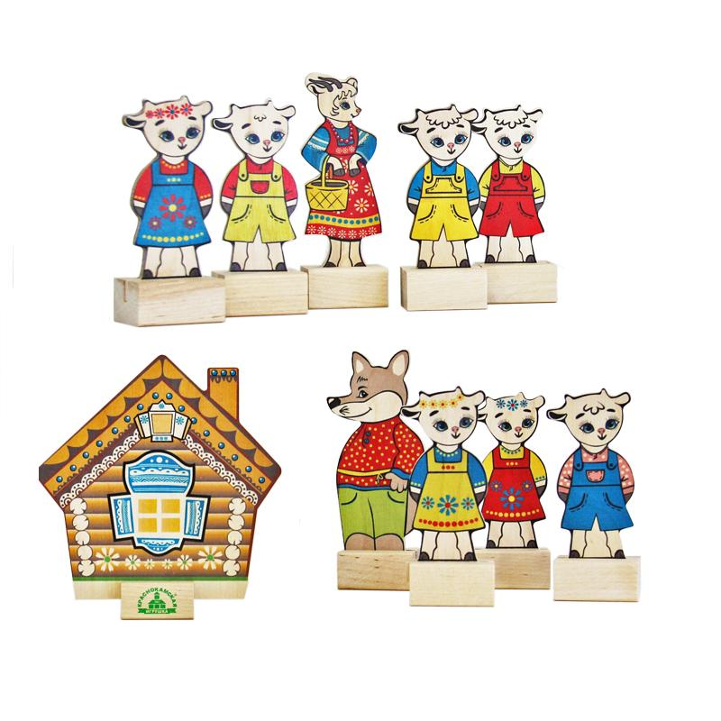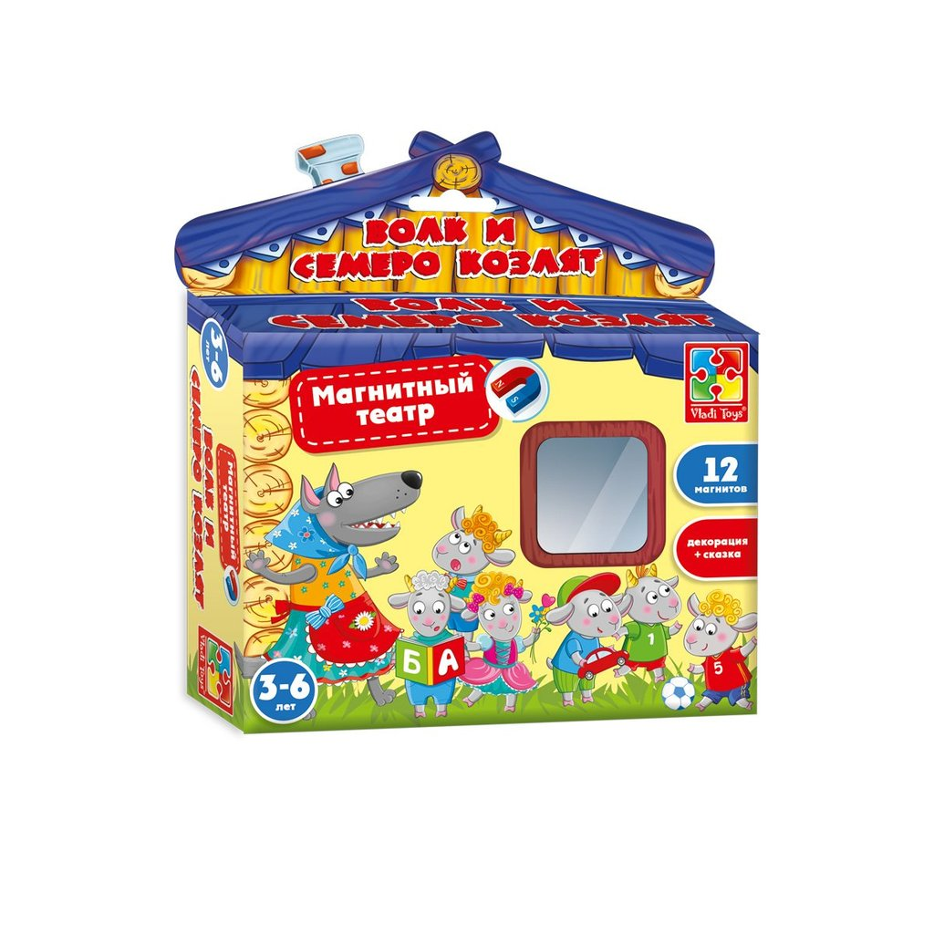

Игра «Зайчата на прогулке»

Задачи:

Учить детей выполнять игровые действия, включаться в игру со сверстниками.

Формировать умения выполнять элементарные ролевые действия. Игровая ситуация с использованием различных атрибутов (настольный театр. Театр на кружках и др)

